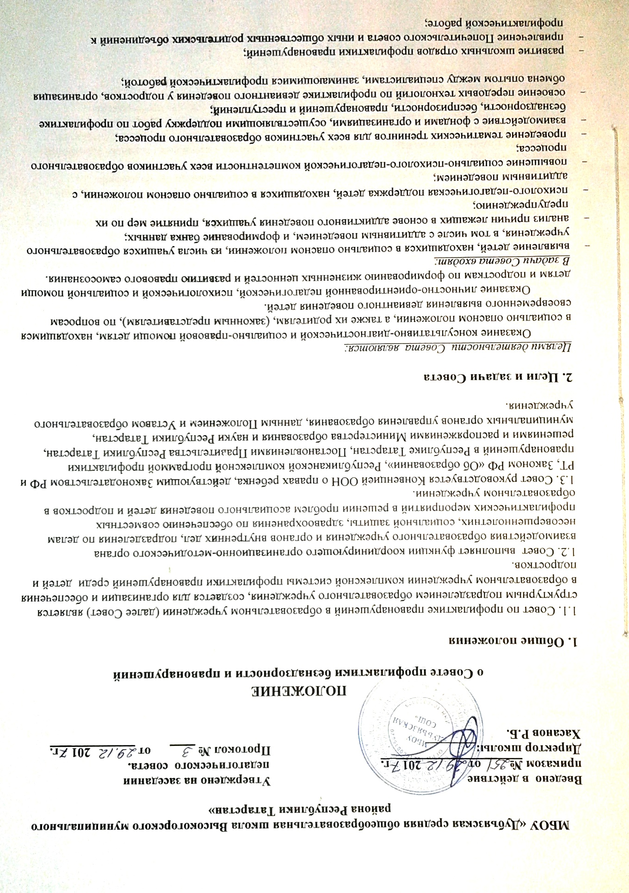

- привлечение Попечительского совета и иных общественных родительских объединений к профилактической работе;
- освещение передового опыта профилактической работы образовательного учреждения в средствах массовой информации.

3. Структура и организация Совета

3.1. Совет создается в образовательном учреждении приказом директора. Положение о Совете утверждается локальным актом на педагогическом совете учреждения или приказом директора.
3.2. Свою деятельность Совет осуществляет в соответствии с Положением о Совете, утвержденным локальным актом на педагогическом совете учреждения или приказом директора.
3.3. В состав Совета входят следующие специалисты:
директор - руководитель Совета;
заместитель директора по воспитательной работе – председатель Совета

педагог-организатор;
педагоги дополнительного образования,
руководитель методического объединения ;
классные руководители (1-3) или руководитель методического объединений классных руководителей;
представители общественных родительских объединений;
инспектор подразделения по делам несовершеннолетних ( инспектор полиции);
общественные инспектора по охране прав детства.

3.4. Должностные инструкции:
1) руководитель Совета:
-организует работу педагогического коллектива по реализации профилактических программ, проводит обучение классных руководителей по организации профилактической работы на методических объединениях, совещаниях;
-организует регулярное заслушивание классных руководителей о работе по профилактике правонарушений и организации правового воспитания несовершеннолетних;
-организует работу общешкольного психолого-педагогического лектория по вопросам профилактики беспризорности, безнадзорности, правонарушений и преступлений среди детей и подростков, выступает перед родителями с лекциями, оказывает классным руководителям методическую помощь в подготовке и проведении классных родительских собраний по вопросам правовой грамотности;
-информирует педагогический коллектив и вышестоящие организации о состоянии работы по профилактике правонарушений и правового воспитания;
-осуществляет межведомственное взаимодействие с различными службами, правоохранительными органами и органами здравоохранения, социальной защиты, центрами туда, занятости населения.
2) педагог-организатор, педагог дополнительного образования:
-организует массовые мероприятия по привитию навыков законопослушного поведения;
- организует и контролирует досуг детей, находящихся в социально опасном положении;
- совместно с органами ученического самоуправления и членами школьного отряда профилактики правонарушений организует работу .
3.5. Основные направления деятельности Совета:
Психолого-педагогическое просвещение детей и подростков, родителей (законных представителей) по вопросам профилактики асоциального поведения;
Оказание помощи педагогическим работникам образовательного учреждения по вопросам методического обеспечения превентивных образовательных программ по профилактике правонарушений;
Психолого-педагогическая поддержка детей, находящихся в социально опасном положении - разработка комплексных личностно ориентированных профилактических программ для детей и подростков, находящихся в социально опасном положении, с асоциальным поведением;
Координация деятельности с заинтересованными ведомствами по вопросам профилактики правонарушений среди детей и подростков;
Обсуждение вопросов, связанных с коррекцией поведения учащихся.

3.6. Необходимая документация Совета:
нормативно-правовые документы по профилактике правонарушений;
Положение о Совете по профилактике правонарушений в образовательном учреждении;
План работы образовательного учреждения по профилактике правонарушений или план Совета ;
журнал протоколов заседаний Совета.

4. Порядок работы Совета
Заседания Совета могут быть плановыми, внеплановыми и экстренными.
Плановые заседания проводятся 1 раз в четверть.
Остальные заседания проводятся по мере необходимости.
На плановые заседания приглашаются:
- классные руководители с анализом проведенной работы по профилактике правонарушений или с анализом работ с несовершеннолетним, обсуждаемым на заседании и его родителями;
- несовершеннолетние, неоднократно нарушающие Устав школы, правила для учащихся, совершившие административные правонарушения или преступления, а также родители и (или) законные представители;
- родители учащихся образовательного учреждения, не исполняющие должным образом своих обязанностей по их воспитанию, обучению и содержанию несовершеннолетних детей.

5. Категория лиц, в отношении которых проводится индивидуальная профилактическая работа.

5.1. Совет профилактики организует и проводит систему индивидуальных профилактических мероприятий в отношении следующих категорий несовершеннолетних:
- безнадзорные, беспризорные;
- склонные к бродяжничеству;
- употребляющие психоактивные вещества;
- пропускающие учебные занятия без уважительной причины;
- состоящие на учёте в органах внутренних дел, комиссии по делам несовершеннолетних и защите их прав при органе местного самоуправления за совершение антиобщественных действий, правонарушений, преступлений;
- нарушающие Устав школы.
5.2. Совет профилактики организует и проводит индивидуальную профилактическую работу в отношении родителей и лиц, их замещающих, если они не исполняют своих обязанностей по воспитанию, обучению или содержанию вышеназванных категорий несовершеннолетних. Подобная работа проводится и в случае их отрицательного влияния на поведение несовершеннолетних или жестокого с ними обращения.

6. Совет профилактики имеет право:

- ставить перед соответствующими организациями вопрос о привлечении родителей, не выполняющих свои обязанности по воспитанию детей, к установленной законодательством ответственности;
- инициировать принятие постановления комиссии по делам несовершеннолетних и защите их прав при органе местного самоуправления о проведении индивидуальной профилактической работы с привлечением специалистов других ведомств в соответствии со ст. 6 Закона Российской Федерации «Об основах системы профилактики безнадзорности и правонарушений несовершеннолетних»;
- ходатайствовать перед комиссией по делам несовершеннолетних и защите их прав при органе местного самоуправления, органами внутренних дел о досрочном снятии с внешнего учёта учащихся по исправлению;
- выносить проблемные вопросы на обсуждение педагогического совета учреждения образования и для принятия решения руководством школы.

7. Совет профилактики несёт ответственность:

- за выполнение плана работы;
- за соответствие принятых решений законодательству РФ в области образования и защиты прав детей.

